Inicialización/Parada de Sistemas y

Gestión de Procesos en GNU/Linux

Objetivos:
- Conocer los principales sistemas para el control de inicio/parada del sistema, así como las gestión de los procesos.
- Comprobar si las instancias de WSL tienen o no systemd activado.
- Conocer los pasos para activar systemd en instancias WSL.
- Familiarizarse con la herramienta systemd

Introducción
Las distribuciones GNU/Linux pueden usar distintos proceso “padre”. Este proceso es el encargado de gestionar el arranque y parada del sistema, así como la gestión del resto de procesos.

En la siguiente tabla se muestran los mas significativos, siendo Systemd el más utilizado en las últimas versiones.
Sistema de inicialización/parada del sistema y gestión de procesos | Herramienta utilizada para gestionar (arrancar, parar, reinicar,...) procesos
System V o init | /etc/init.d/proceso {start|stop|restart|status}
Upstart | service proceso {start|stop|restart|status}
Systemd | systemctl {start|stop|restart|status} proceso

Systemd proporciona un sistema de dependencia entre varias entidades llamadas "units".
Una unit es simplemente un archivo de configuración que describe un recurso que systemd debe manejar: puede ser un servicio, un punto de montaje, un socket, un dispositivo, etc.
Los archivos de unidades suelen terminar en .service, .target, .mount, etc., y cada extensión indica el tipo de unidad.
Las unidades encapsulan varios objetos que son relevantes para el arranque y el mantenimiento del sistema. Hay 12 tipos de “units” entre esos tipos están:
- las unidades de servicio, que inician y controlan los demonios y los procesos en los que consisten.
NOTA: Un servicio es un programa que se ejecuta en segundo plano, fuera del control interactivo de los usuarios del sistema, ya que carecen de una interfaz.
- Mount units (.mount). Representan un sistema de archivos montado. Son análogas a entradas en /etc/fstab.
- los target (objetivo) es un tipo especial de unit (.target unit). Funcionan como un punto de sincronización o agrupación. No inician procesos por sí mismos, sino que sirven para agrupar otros servicios o unidades y marcar un estado del sistema. Son el equivalente de los "runlevels" del sistema de inicio System V (SysV / Init)

Característica | Unit | Target Unit
Definición | Unidades de configuración que systemd puede gestionar. Son los "bloques de construcción". | Un tipo específico de unit (.target) que agrupa otras units.
Propósito Principal | Realizar una tarea específica (ejecutar un servicio, montar un sistema de archivos, activar un temporizador). | Definir un estado o punto de sincronización del sistema; asegurar que un conjunto de units esté activo.
Acción | Ejecuta una acción directa. | No ejecuta acciones directas por sí misma, sino que depende de que otras units se ejecuten.
Analogía | Ingrediente, herramienta, acción básica. | Receta final, estado deseado del sistema.
Uso en systemctl | Puedes start, stop, enable, disable, status servicios individuales (ej. systemctl status sshd.service). | Puedes start, stop, isolate (cambiar a ese estado), o establecer el default target (ej. systemctl isolate graphical.target).

  - Completa la frase:
Systemd utiliza en vez de runlevels (0123456) que reciben un nombre (en vez de un número) para identificar un propósito específico, con la posibilidad de realizar más de una acción al mismo tiempo. Cada se nomina, en lugar de numerarse.
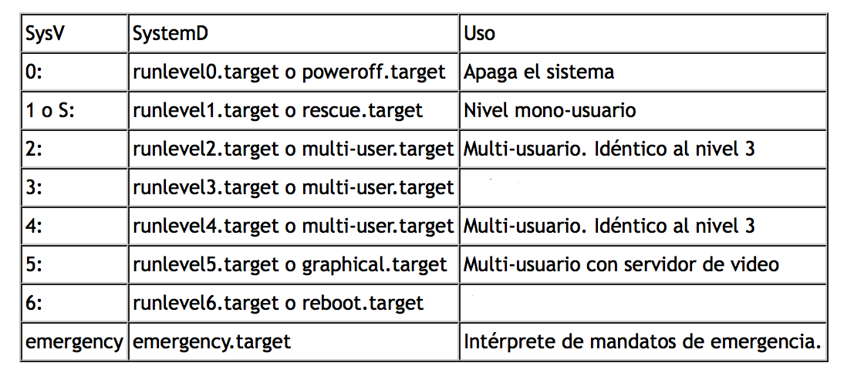

NOTA: Systemd es compatible en gran medida con el sistema de inicio de SysV: Los scripts de inicio de SysV son compatibles y simplemente se leen como un formato de fichero de configuración alternativo (aunque limitado). Para ello, se proporciona la interfaz SysV /dev/initctl.

La ubicación del directorio de script de inicio de SysV varía entre las distribuciones. Si systemd no puede encontrar un fichero de unidad nativo para un servicio solicitado, buscará un script de inicio de SysV del mismo nombre (con el sufijo .service eliminado).

Tareas

Actividad 1: Comprobación de systemd y servicios asociados
Históricamente, WSL (especialmente WSL1 y las primeras versiones de WSL2) no soportaba systemd porque se basaba en un proceso init diferente (diseñado para la integración con Windows). Sin embargo, Microsoft ha añadido soporte oficial para systemd en WSL2. Verifica que las distribuciones que estás usando en WSL están en la versión2. Para ello en la terminal de PowerShell ejecuta:
wsl -l -v
Si en la columna VERSION vemos 2 no tenemos que hacer nada
Sin embargo, si aparece 1, debemos indicarle a WSL que use la dos.
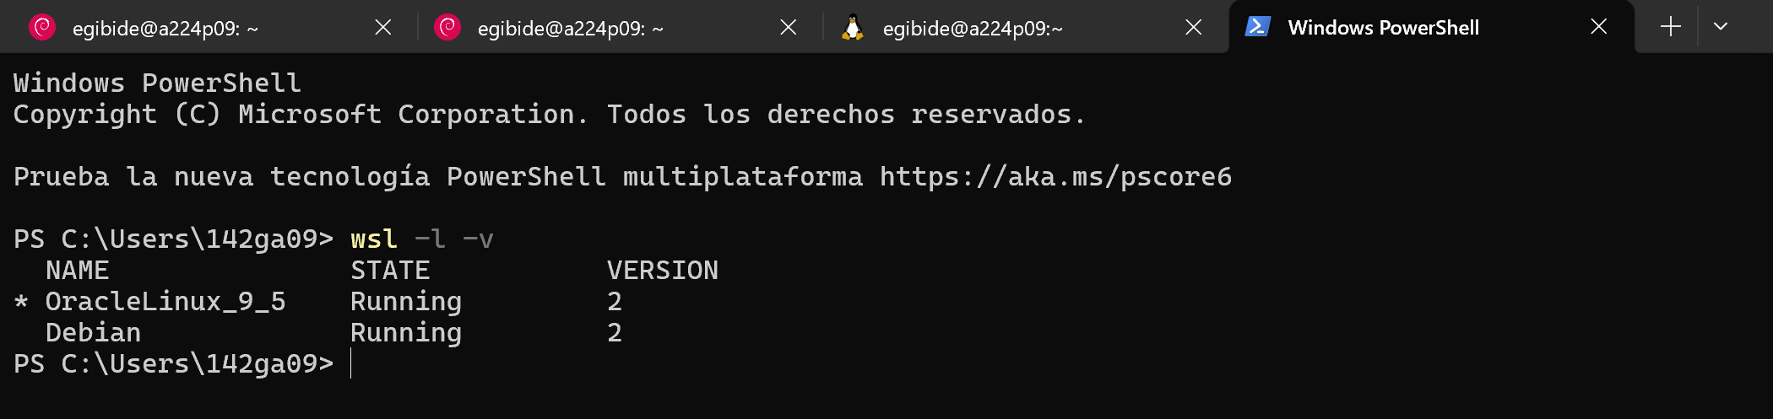
wsl --set-version <NombreDistro> 2
Comprueba en todas tus máquinas WSL que sistema de inicialización/parada del sistema y gestión de procesos usa cada una. Para identificar el sistema de inicialización y gestor de los servicios se suelen utilizar dos formas:
  - Usar el comando ps -p 1 para obtener el nombre del proceso con el PID 1, que es el proceso que gestiona el arranque/parada del sistema, así como de los servicios. Puede que el comando ps -p 1, en contenedores y máquinas virtuales no nos de información.
  - Utilizar el comando stat. Este comando se puede utilizar para obtener detalles de un fichero. Proporciona información como el tamaño del fichero, permisos, propietario, grupo, fecha de última modificación, y más. Para obtener información del programa ejecutable asociado al proceso con PID 1:
sudo stat /proc/1/exe

Si nuestras máquinas en WSL no utilizan a systemd para la gestión debemos cambiarlo.
¿Cómo activar systemd en distribuciones WSL 2?
Para tener systemd funcionando en una distribución WSL, hay que realizar los siguientes pasos
- Actualizar a la última versión con el comando: wsl --update Podemos comprobar la versión con: wsl –version
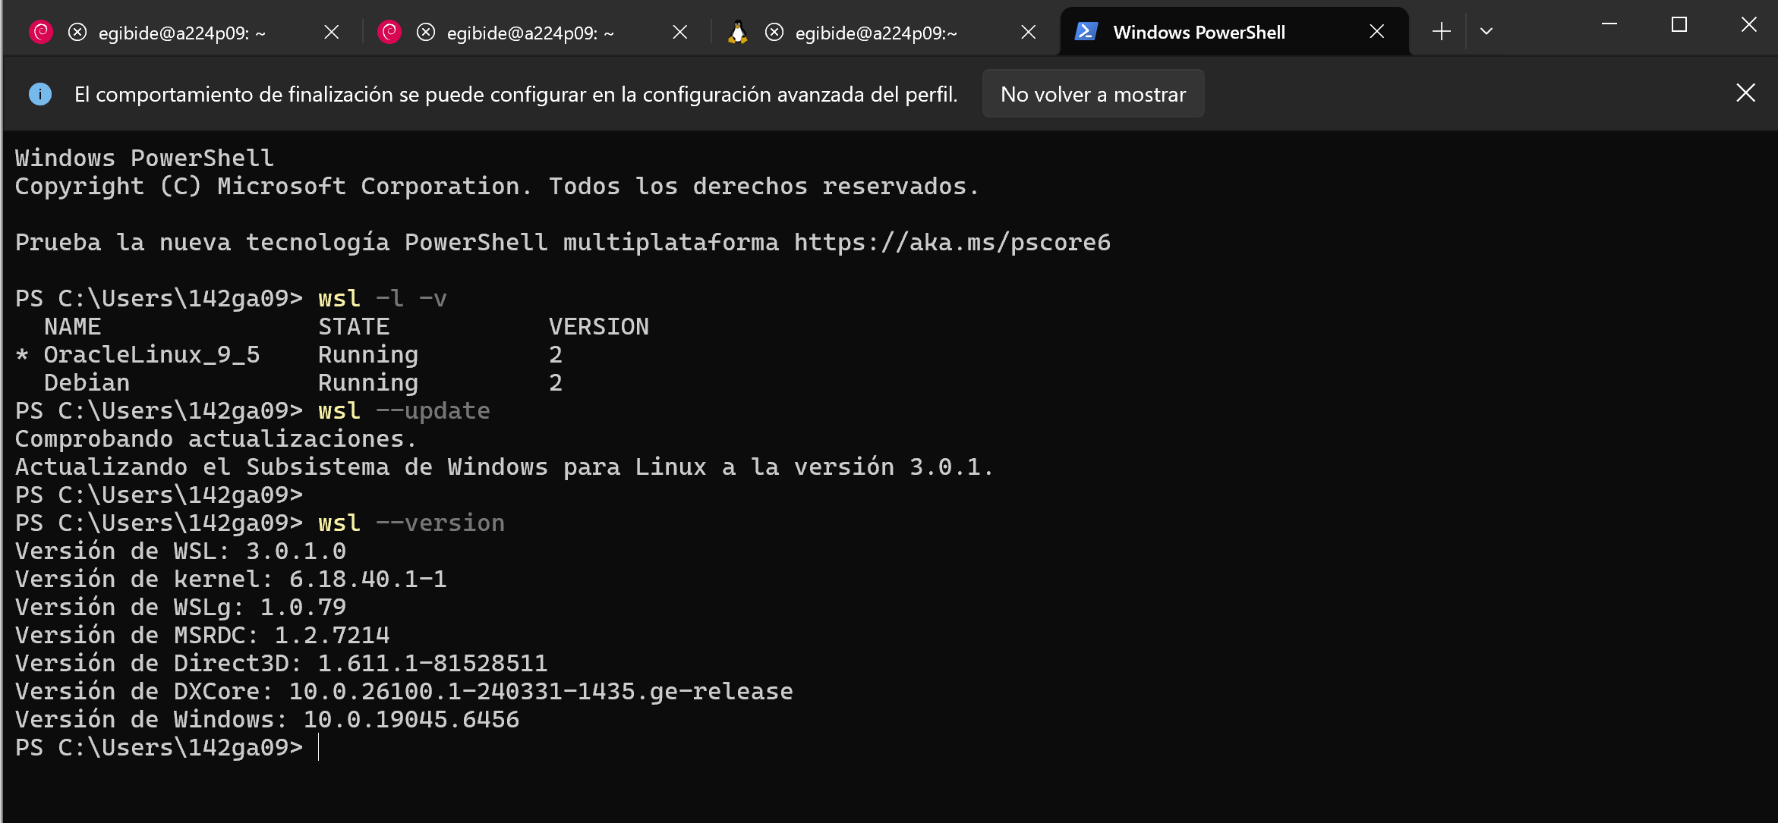
- Configurar wsl.conf.
  - Abrir la terminal de la distribución WSL (por ejemplo, wsl -d Debian).
  - Editar el fichero /etc/wsl.conf con un editor de texto como nano:
sudo nano /etc/wsl.conf
  - Añadir las siguientes líneas al fichero (si el fichero está vacío o no existe, simplemente cópialas):
[boot]
systemd=true
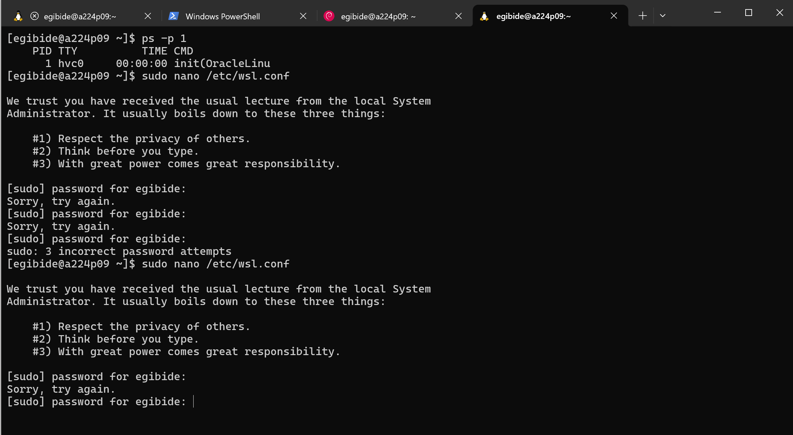
(como no me sé la contraseña no me ha dejado)
  - Guardar y cerrar el fichero (en nano, presiona Ctrl + X, luego Y para confirmar el guardado y Enter).
- Para que los cambios surtan efecto, debes cerrar completamente la instancia de WSL y reiniciar tu distribución. Puedes hacerlo desde PowerShell de Windows con el comando: wsl –shutdown

- Una vez que hayas reiniciado tu distribución WSL, puedes verificar el estado de systemd dentro de ella: sudo systemctl status o sudo systemctl is-system-running
Si vemos un mensaje como "System has not been booted with systemd as init system (PID 1). Can't operate.", significa que systemd aún no está habilitado o algo no funcionó. Si todo ha ido bien, obtendremos un resumen del estado global de systemd y del sistema:
- Estado de systemd (running, degraded, maintenance…).
- Tiempo desde el arranque.
- Número de servicios cargados, activos y fallidos.
- Últimos logs relevantes de journalctl.

NOTA: Si el estado es degraded, el sistema funciona, pero al menos un servicio ha fallado al arrancar.Puedes ver cuáles fallaron con:
systemctl –failed
Supongamos la siguiente salida:
UNIT LOAD ACTIVE SUB DESCRIPTION
systemd-networkd-wait-online.service loaded failed failed Wait for Network to be Configured

Actividad 2: Familiarizarse con systemctl
Realiza la actividad interactiva de ikas: UD_SysInit_systemd1. Puedes usar los PDFs de la teoría o si lo prefieres la información de los artículos:
http://lamiradadelreplicante.com/wp-content/uploads/2014/09/systemd-vs-sysVinit-chuleta.jpg,
https://fedoraproject.org/wiki/SysVinit_to_Systemd_Cheatsheet

Actividad 3: Investigando
- Usando una máquina Debian en WSL, investigar que hacen los siguientes comandos
sudo systemctl get-default
sudo systemctl status
sudo systemctl list-unit-files --type service --all
sudo systemctl list-unit-files | grep enabled
NOTA: Lee el anexo
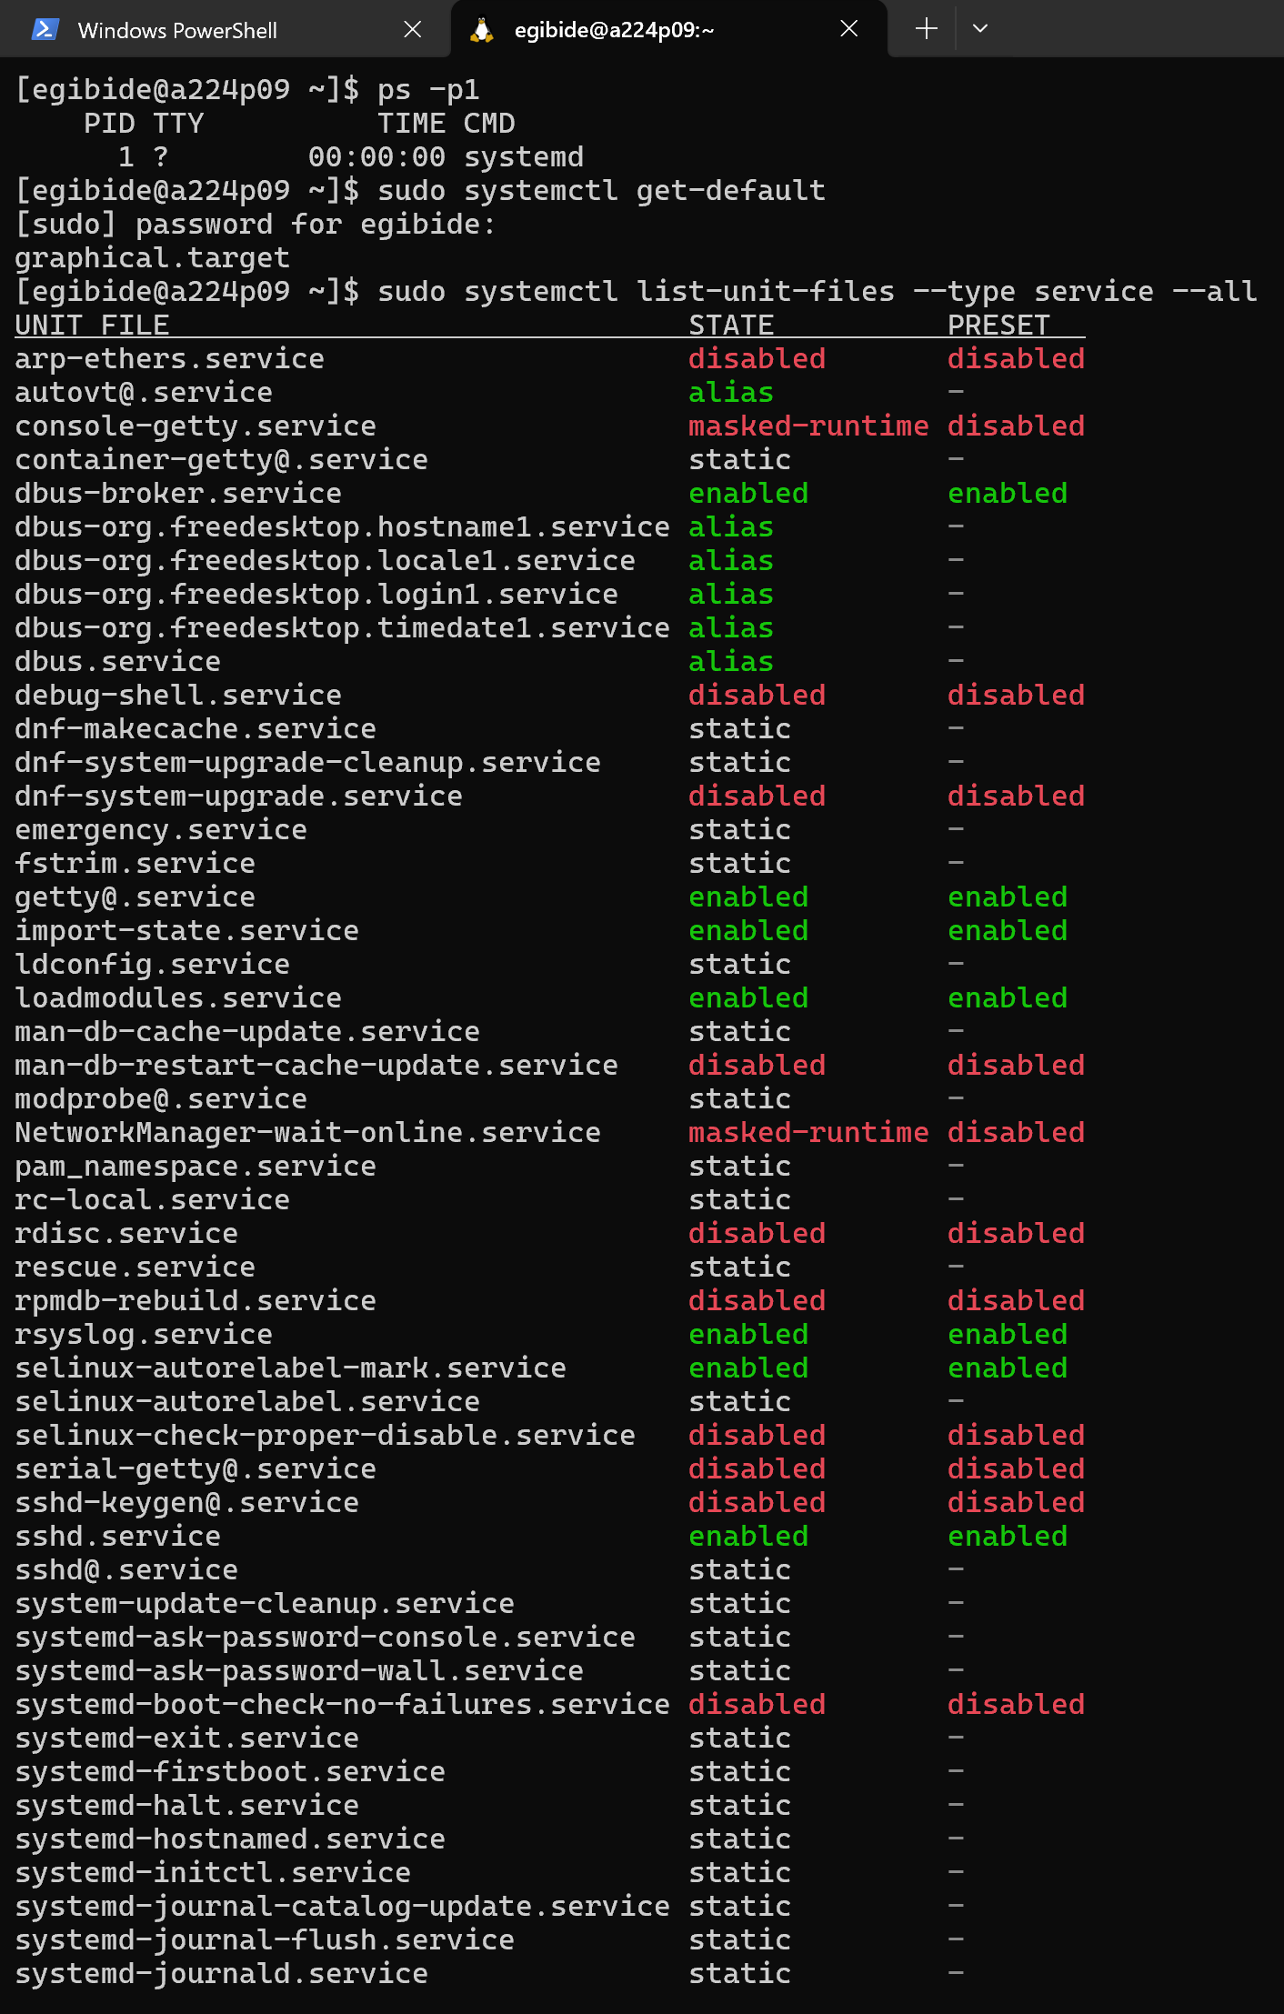
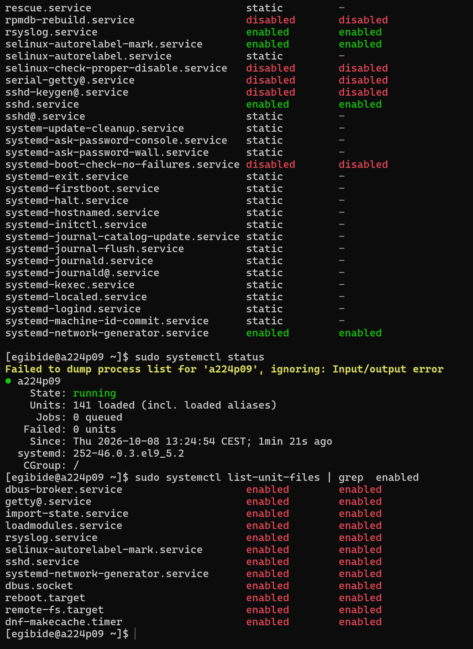
- En los sistemas GNU/Linux hay un demonio denominado cron. cron es un demonio de planificación de tareas en sistemas Unix/Linux. Su nombre viene de chronos (tiempo, en griego). Permite ejecutar comandos o scripts de forma periódica y automática, sin intervención manual.

Como tenemos a systemd como proceso para gestionar los servicios/demonios.
En las dos distribuciones, comprueba el estado del denomio cron, usando la herramienta systemctl
sudo systemctl status cron
Si te dice que esta ejecutándose, páralo. Comprueba que esta parado y arráncalo de nuevo.
sudo systemctl accion nombreServicio

NOTA: Acción: status, start, stop, restart, is-active,
Si no puedes borrar pantalla en la distribución OracleLinux, instala el siguiente paquete:
sudo dnf install ncurses

- En la distribución Debian ejecuta el comando
networkctl
Si el comando te responde:
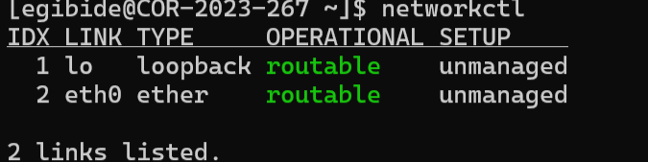
significa que systemd se puede comunicar con el servicio de red systemd-networkd correctamente.
Si vemos la siguiente salida:
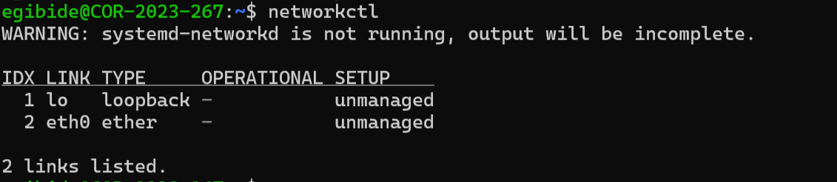

En la que se dice que el servicio no está ejecutándose. Primero averigua se se arranca a la vez que el sistema operativo:
sudo systemctl is-enabled systemd-networkd
Si esta disabled, tendremos que activarlo:
sudo systemctl enable systemd-networkd
y lo compruebas.
Luego intenta ponerlo en ejecución usando
sudo systemctl start systemd-networkd
Comprueba su estado con
sudo systemctl status systemd-networkd.
Si no aparece nada es que esa distribución no utiliza al servicio. En WSL, la red no la maneja ni NetworkManager ni systemd, sino Windows, por lo que los demonios de red no hacen casi nada.

NOTA:
→ En las distribuciones Oracle Linux 9 (y en general en toda la familia RHEL 9, CentOS Stream 9, Rocky 9, AlmaLinux 9, etc.) systemd-networkd no viene incluido. En esas distribuciones, la capa de red la suele gestionar NetworkManager, no systemd-networkd.

ANEXO:
Cuando ejecutas el comando systemctl list-unit-files --type service --all ves todos los servicios que están en el sistema.
Veamos qué puede aparecer en la columna STATE (estado).
Los servicios habilitados (Enabled) son los que se están ejecutando actualmente.
Los servicios deshabilitados (Disabled) son los que no están activos, pero se pueden activar en cualquier momento sin ningún problema.
Los servicios enmascarados (Masked) no se ejecutarán a menos que les quites esa propiedad.
Los servicios estáticos (Static) solo se utilizarán en caso de que otro servicio o unidad los necesite.
Finalmente, hay servicios generados (generated) a través de un initscript SysV o LSB con el generador systemd.

